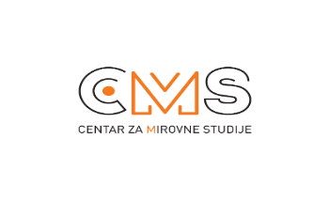 | 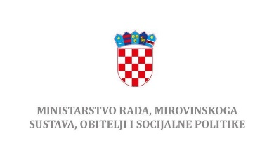 | 

Selska cesta 112a, 10000 Zagreb, tel/fax: 014820094; cms@cms.hr; prijave@cms.hr, www.cms.hr

INTERKULTURNI MEDIJATORI 2022. U KARLOVCU

P R I J A V A

Ispunjenu prijavu pošaljite do 25. 05.2022. na prijave@cms.hr s naznakom:
Za Interkulturne medijatore

Ime i prezime
Kontakti:
e-mail, broj telefona/mobitela (popunite sve podatke)

Mjesto i datum rođenja
Zanimanje
Ako ste zaposleni, radno mjesto

Jeste li pohađali seminare ili neformalne edukacije sličnog tipa? Koje ako da?
Možete li prisustvovati na sva tri susreta?
Molimo vas da opišete svoju motivaciju za sudjelovanje u programu.

Hvala Vam na prijavi!

